西宁市公共资源交易中心

工 作 信 息

第27期

西宁市公共资源交易中心办公室 2024年5月24日

创新评标模式 提升服务水平 推进阳光交易

**——我市举办招标人创新评标模式培训会**

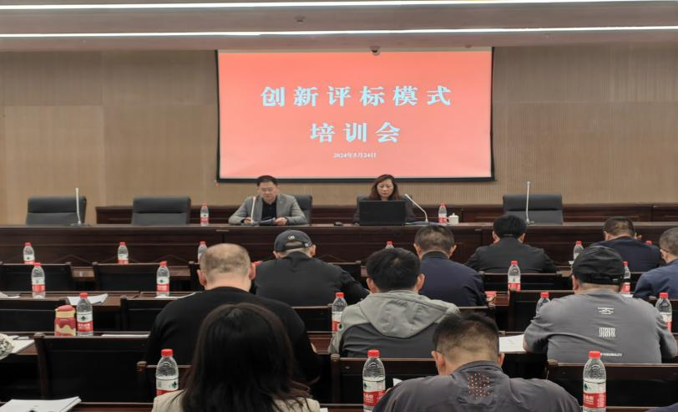为全面贯彻落实习近平总书记关于“着力提高公共资源配置效率和公平性”的重要指示精神，进一步优化营商环境，深化“放管服”改革，提高交易公平性，5月24日，我市举办招标人创新评标模式培训会，80多家单位150余人参加了培训。

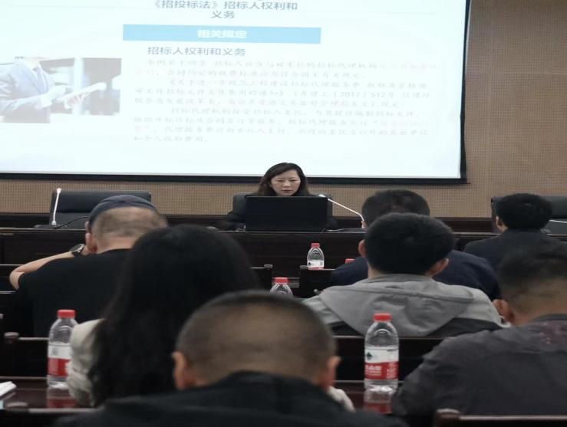培训邀请省政务服务监督管理局监督监察处处长李红蓓授课。李处长首先宣读了《青海省防范领导干部违规插手干预工程项目建设招标投标“九条禁令”》，并对《中华人民共和国招标投标法》《中华人民共和国招标投标法实施条例》《国家发展改革委等部门关于严格执行招标投标法规制度进一步规范招标投标主体行为的若干意见》（发改法规规〔2022〕1117号）做了深入解读，重点对招标人的权利和义务进行了讲解，让到场的招标人切实了解自己的权利和义务，在招标过程中规范主体行为、落实主体责任。

随后，市公共资源交易中心张恒同志为招标人进一步解读了《西宁市关于进一步优化公共资源交易领域营商环境 探索创新评标模式的工作方案》和《西宁市整治规范工程建设领域招标投标工作行动方案》，使招标人充分了解当前规范开展招标投标的严峻形势，认清探索使用分散评标和远程异地评标的重要性，掌握开展分散评标和远程异地评标的总体要求、主要内容和实施方案，引导年内使用国有资金依法必须公开招标的工程建设项目3个以上（含3个）的招标人主动选择分散评标模式，切实提高公共资源交易的配置效率，规范市场主体交易行为。

会后，招标人纷纷表示收获颇丰，在今后的招标过程中会按照文件精神和培训会精神依法落实招标自主权，强化自身主体责任，着力打造公共资源交易领域一流营商环境，聚力在现代化新青海建设上走在前作表率。

报：省政务服务监督管理局、市委办公室、市政府办公室、市纪委、市委组织部、市委宣传部、市直机关工委、西宁晚报社。

送：中心各主任、各部门。